Правила безопасности при применении пиротехники озвучили в Минздраве РК
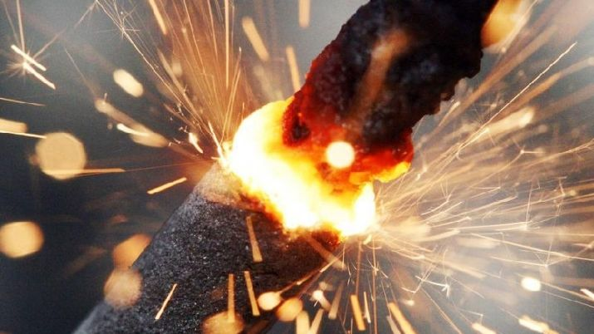
Фото из открытых источников
Национальный центр общественного здравоохранения МЗ РК призывает соблюдать правила безопасности при применении бытовых пиротехнических изделий, передает Kazpravda.kz.
"Ежегодно с наступлением Нового года населением приобретаются различные пиротехнические изделия. И ежегодно в стране регистрируются факты травматизма среди населения, связанные с применением несертифицированных пиротехнических изделий или несоблюдением простых правил техники безопасности", – отмечают в НЦОЗ.
Эксперты для исключения травматизма и вреда здоровью просят соблюдать нижеизложенные правила техники безопасности при их приобретении, хранении и использовании:
Все пиротехнические изделия (петарды, фейерверки, салюты, хлопушки и др.) подлежат обязательной сертификации и должны иметь инструкцию по их применению на государственном или русском языке, которая должна быть приложена к изделию или нанесена на само изделие. Это регламентируется Техническим регламентом Таможенного союза "О безопасности пиротехнических изделий" от 16 августа 2011 года, согласно которому на изделие или упаковку (тару) наносятся маркировочные обозначения в виде информационного текста и манипуляционных знаков, инструкция по их применению, наименование и местонахождение организации - изготовителя (поставщика или импортера), что гарантирует качество и безопасность изделий.
Пиротехнические изделия необходимо покупать только в местах официальной продажи. Не следует покупать их в не регламентированных для этих целей местах (рынки, киоски и иные торговые точки) или у "знакомых", поскольку, скорее всего вы приобретете не сертифицированное или нелегальное изделие, которое может представлять серьезную опасность при его применении. При покупке пиротехнических изделий необходимо обращать внимание на упаковку, на ней должны отсутствовать увлажненные места, разрывы. Покупая их с товарным знаком, вы действительно приобретете качественное изделие.
Пиротехнические изделия нужно хранить в сухом месте, в упаковке, в недоступных для детей местах. Запрещено хранить их во влажном или в сухом помещении с высокой температурой воздуха (более 30°С) вблизи от легковоспламеняющихся предметов и веществ, а также обогревательных приборов. В холодное время года фейерверки желательно хранить в отапливаемом помещении, в противном случае из-за перепадов температуры они могут отсыреть. Отсыревшие фейерверки категорически запрещается сушить на отопительных приборах, и используя нагревательные приборы (строительные и бытовые фены, паяльные лампы и т.п.).
Не рекомендуется носить их в кармане и длительно возить в автомобиле. Перед применением пиротехнических изделий обязательно прочитайте инструкцию. Помните, что даже знакомое и обычное на вид пиротехническое изделие может иметь свои особенности.
Памятка при использовании пиротехнических средств
Не рекомендуется применять их непосредственно с рук или других частей тела, категорически запрещается направлять в сторону лица, других частей своего тела и на других людей.
Все фейерверочные изделия, предназначенные для продажи населению, инициируются поджигом огнепроводного шнура. Заранее освободите и расправьте огнепроводный шнур на ваших изделиях. Перед тем, как поджечь фитиль, вы должны точно знать, где у изделия верх и откуда будут вылетать горящие элементы.
Салюты следует устанавливать на твердую ровную поверхность. Салюты с небольшой площадью основания следует закрепить, подсыпав с боков землей или установить в плотный снег. Это позволит избежать возможного опрокидывания изделия. Ракеты и летающие фейерверочные изделия следует запускать вдали от жилых домов, построек с ветхими крышами или открытыми чердаками. Для наземных фейерверочных изделий нужно выбирать гладкую поверхность, которая не препятствует их движению. Это может быть лед, ровный грунт, асфальт, гладкий бетон. Устроитель фейерверка должен после поджига изделий немедленно удалиться из опасной зоны, повернувшись спиной к работающим изделиям.
Главное правило безопасности: никогда не разбирайте фейерверочные изделия — ни до использования, ни после! КАТЕГОРИЧЕСКИ ЗАПРЕЩЕНО разбирать, дооснащать или каким-либо другим образом изменять конструкцию пиротехнического изделия до и после его использования.
При обращении с пиротехническими изделиями запрещается:
* использовать их лицам, моложе 18 лет, без присутствия взрослых.
* курить рядом с пиротехническим изделием.
* механически воздействовать на них.
* бросать, ударять пиротехническое изделие.
* бросать их в огонь.
* применять пиротехнические изделия в помещении (исключение: бенгальские огни, тортовые свечи, хлопушки).
* держать работающее пиротехническое изделие в руках (кроме бенгальских огней, тортовых свечей, хлопушек).
* использовать их вблизи зданий, сооружений деревьев, линий электропередач и на расстоянии меньшем радиуса опасной зоны.
* находиться по отношению к работающему пиротехническому изделию на меньшем расстоянии, чем безопасное расстояние.
* наклоняться над пиротехническим изделием во время поджига фитиля, а также во время работы пиротехнического изделия.
* в случае затухания фитиля поджигать его еще раз.
* подходить и наклоняться над отработавшим пиротехническим изделием в течение минимум 5 минут после окончания его работы.
"Соблюдение этих простых правил позволит Вам не нанести вред своему здоровью и здоровью окружающих вас людей при их покупке, хранении и применении", – заключили медики.

